Susan Kreller: Hannas Regen

Josefins Mutter bereitet von Zeit zu Zeit internationale Abende vor. Sie wählt ein Land aus, recherchiert über Essgewohnheiten und weitere Informationen, dann kocht sie ein landestypisches Gericht. Besonders beliebt sind diese Abende in der Familie nicht. Aber an diesem Abend ist etwas anders – und das nicht nur, weil Hanna zu Besuch ist.

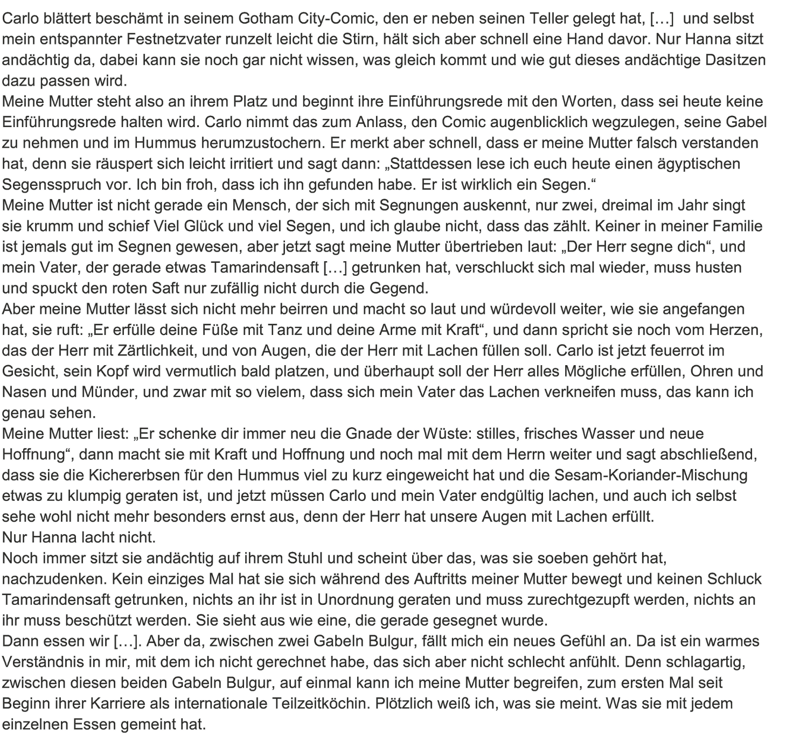

Aufgaben für eine Lesekonferenz
1. Sprecht über die Szene. Wie wirken die Reaktionen auf den ägyptischen Segen auf euch? Wir hättet ihr reagiert?
2. Hanna „sieht aus wie eine, die gerade gesegnet wurde“. Eine Beschreibung, wie Hanna jetzt aussieht, findet sich nicht. Besprecht: Kann man sehen, dass jemand gesegnet worden ist?
3. „Segen“ ist in der Bibel ein wichtiges Wort. Es taucht besonders in der Abraham-Geschichte auf (vgl. Gen 12,1–3). Dort ist es Gott, der Abraham segnet. In dem Textauszug liest Josefins Mutter einen Segenstext vor, den sie zufällig gefunden hat. Diskutiert: Wirkt der Segen trotzdem?

